
หน่วยการเรียนรู้ที่ 3 งานเกษตร
แผนการจัดการเรียนรู้ที่ 10
เรื่อง วิธีการดูแลรักษาพืช

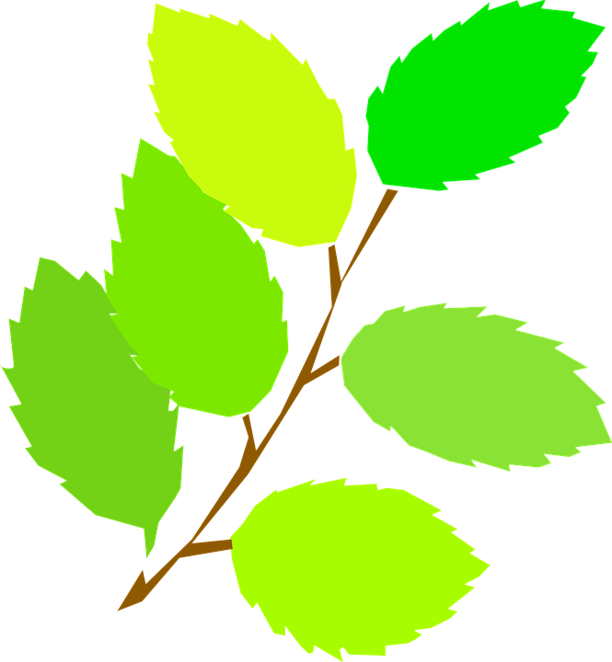

ชั้นประถมศึกษาปีที่ 1 เวลาเรียน 1 ชั่วโมง

มาตรฐานการเรียนรู้และตัวชี้วัด

มาตรฐานการเรียนรู้
มาตรฐาน ง 1.1 เข้าใจการทำงาน มีความคิดสร้างสรรค์ มีทักษะกระบวนการทำงาน
ทักษะการจัดการ ทักษะกระบวนการแก้ปัญหา ทักษะการทำงานร่วมกัน
และทักษะการแสวงหาความรู้ มีคุณธรรม และลักษณะนิสัยในการทำงาน
มีจิตสำนึกในการใช้พลังงาน ทรัพยากรและสิ่งแวดล้อม เพื่อการดำรงชีวิต
และครอบครัว
ตัวชี้วัด
ง 1.1 ป.1/1 บอกวิธีการทำงานเพื่อช่วยเหลือตนเอง
ง 1.1 ป.1/2 ใช้วัสดุ อุปกรณ์ และเครื่องมือง่าย ๆ ในการทำงานอย่างปลอดภัย
ง 1.1 ป.1/3 ทำงานเพื่อช่วยเหลือตนเองอย่างกระตือรือร้นและตรงเวลา

จุดประสงค์การเรียนรู้
1. บอกวิธีการดูแลรักษาพืช (K)
2. ดูแลรักษาพืชตามขั้นตอนวิธีที่ถูกต้อง (P)
3. เห็นความสำคัญของการดูแลรักษาพืชอย่างถูกวิธี (A)

สาระสำคัญ

การดูแลรักษาพืชให้เจริญเติบโตได้ดีต้องอาศัยวิธีการดูแลที่ถูกต้อง เหมาะสม และสม่ำเสมอ
จึงจะได้ผลผลิตตามต้องการ

สาระการเรียนรู้

การดูแลรักษาพืช
• วิธีการดูแลรักษาพืช


สมรรถนะสำคัญของผู้เรียน

1. ความสามารถในการสื่อสาร
2. ความสามารถในการคิด
3. ความสามารถในการแก้ปัญหา
4. ความสามารถในการใช้ทักษะชีวิต


คุณลักษณะอันพึงประสงค์

มุ่งมั่นในการทำงาน


คำถามสำคัญ

หากไม่มีบัวรดน้ำและสายยาง นักเรียนจะใช้อุปกรณ์ใดในการรดน้ำต้นพืช


การจัดกิจกรรมการเรียนรู้

ขั้นสังเกต รวบรวมข้อมูล (Gathering)
• • • • • • • • • • • • • • • • •

1. นักเรียนร่วมกันสนทนาถึงวิธีการดูแลรักษาพืชที่ตนเองรู้จักหรือเคยปฏิบัติ ผู้แทนนักเรียน
บันทึกคำตอบลงในแผนภาพความคิดบนกระดาน
ตัวอย่างแผนภาพความคิด
รดน้ำ

พรวนดิน

ใส่ปุ๋ย

วิธีการดูแลรักษาพืช

เก็บและถอนวัชพืช

2. นักเรียนรวบรวมและศึกษาความรู้เกี่ยวกับวิธีการดูแลรักษาพืช จากแหล่งการเรียนรู้ต่าง ๆ
เช่น หนังสือเรียน อินเทอร์เน็ต


ขั้นคิดวิเคราะห์และสรุปความรู้ (Processing) (Gathering)
• • • • • • • • • • • • • • • • • • • •

3. นักเรียนสังเกตการสาธิตวิธีการดูแลรักษาพืชทีละขั้นตอน แล้วร่วมกันแสดงความคิดเห็น
โดยใช้คำถาม ดังนี้
• การรดน้ำมีประโยชน์ต่อพืชอย่างไร
(ตัวอย่างคำตอบ เป็นอาหารของพืช ช่วยให้ต้นพืชเจริญเติบโต)
• การรดน้ำต้นพืชควรรดอย่างไร
(รดวันละ 2 ครั้ง เช้าและเย็น)
• การพรวนดินมีวิธีการอย่างไร
(ใช้มือที่ถนัดจับด้ามส้อมพรวน แล้วพรวนดินรอบกระถางหรือแปลงปลูก)
• การใส่ปุ๋ยมีวิธีการอย่างไร
(ใช้ช้อนปลูกตักปุ๋ยโรยให้ทั่วดินในกระถางหรือแปลงปลูกในปริมาณที่เหมาะสม)
• การถอนและเก็บวัชพืชมีประโยชน์อย่างไร
(ตัวอย่างคำตอบ ทำให้พืชเจริญเติบโตได้ดี)

4. นักเรียนสังเกตภาพการรดน้ำต้นไม้และการพรวนดิน จากนั้นร่วมกันแสดงความคิดเห็น
โดยใช้คำถาม ดังนี้
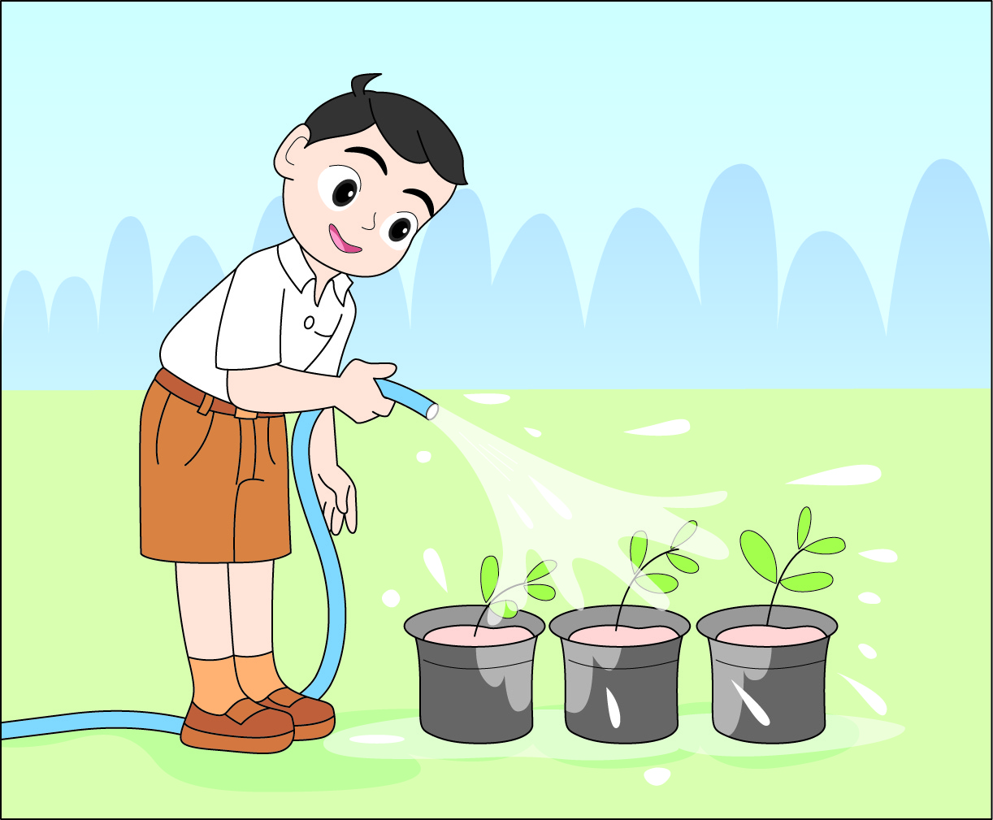
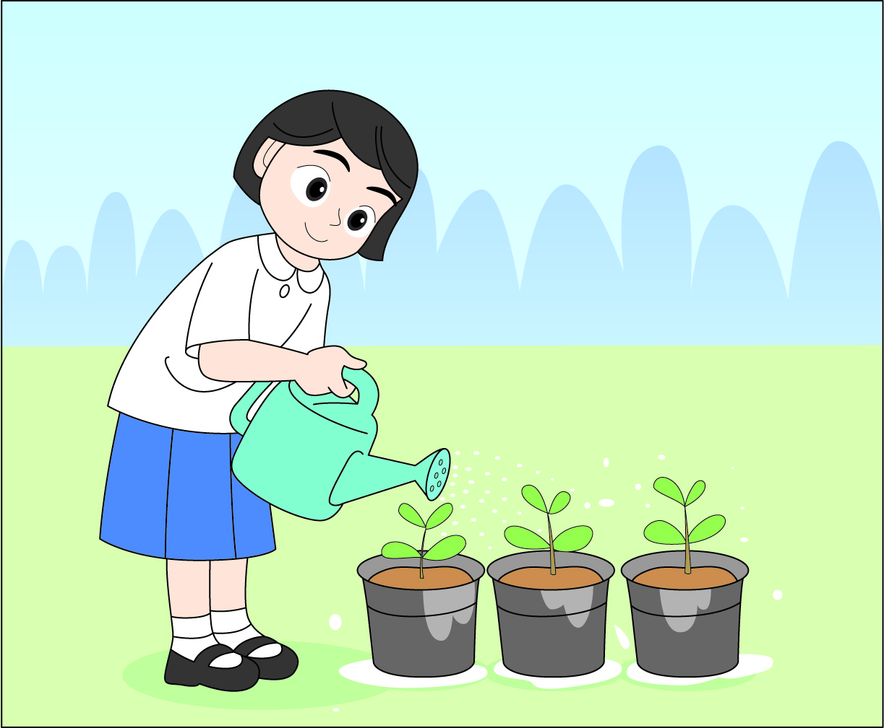

จากภาพเด็กผู้ชายกำลังทำอะไร
ใส่ปุ๋ย
รดน้ำ
พรวนดิน
ถอนและเก็บวัชพืช
หากทำตามเด็กผู้ชายจะส่งผลอย่างไร
พืชเจริญเติบโตได้ดี
พืชเสียหาย
พืชเน่าตาย
เด็กผู้ชายคนนี้ดูแลรักษาพืชได้ถูกวิธีหรือไม่
ถูกวิธี ไม่ถูกวิธี

จากภาพเด็กผู้หญิงกำลังทำอะไร
ใส่ปุ๋ย
รดน้ำ
พรวนดิน
ถอนและเก็บวัชพืช
หากทำตามเด็กผู้หญิงจะส่งผลอย่างไร
พืชเจริญเติบโตได้ดี
พืชเสียหาย
พืชเน่าตาย
เด็กผู้หญิงคนนี้ดูแลรักษาพืชได้ถูกวิธีหรือไม่
ถูกวิธี ไม่ถูกวิธี

✓
✓

✓

✓

✓
✓

นักเรียนจะดูแลรักษาพืชตามเด็กคนไหน เพราะอะไร
เด็กผู้ชาย เพราะ

เด็กผู้หญิง เพราะ (ทำให้พืชเจริญเติบโตได้ดี)

✓

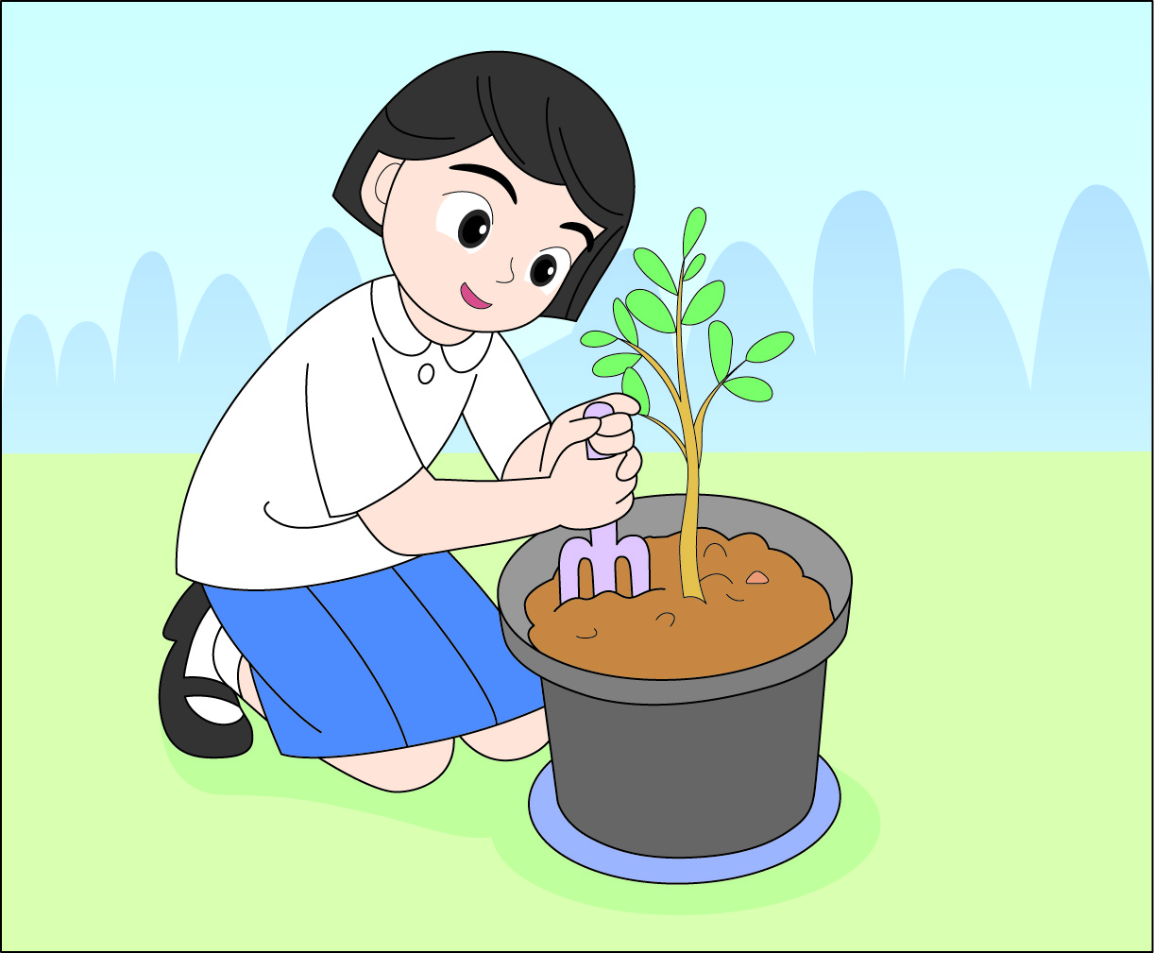
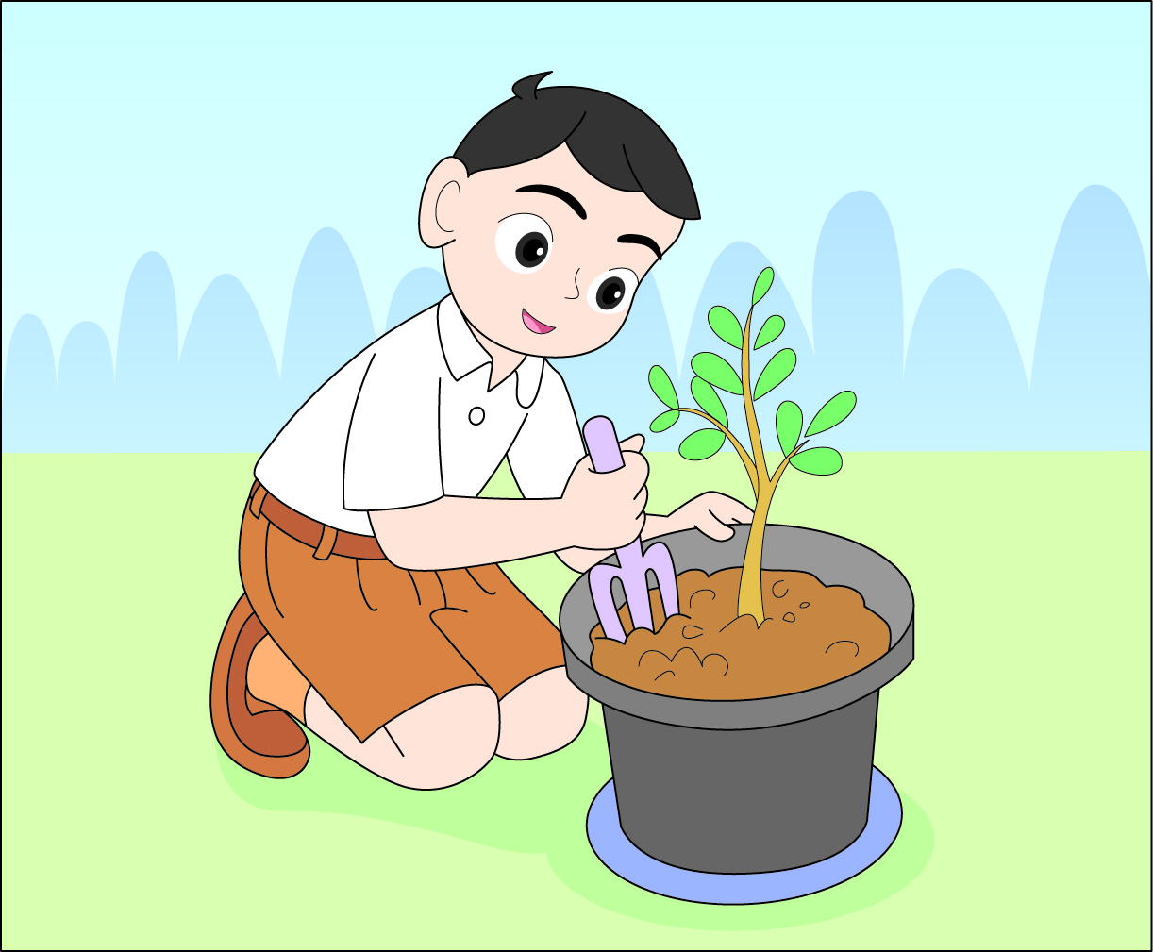

จากภาพเด็กผู้ชายกำลังทำอะไร
ใส่ปุ๋ย
รดน้ำ
พรวนดิน
ถอนและเก็บวัชพืช
หากทำตามเด็กผู้ชายจะส่งผลอย่างไร
พืชเจริญเติบโตได้ดี
พืชเสียหาย
พืชเน่าตาย
เด็กผู้ชายคนนี้ดูแลรักษาพืชได้ถูกวิธีหรือไม่
ถูกวิธี ไม่ถูกวิธี

จากภาพเด็กผู้หญิงกำลังทำอะไร
ใส่ปุ๋ย
รดน้ำ
พรวนดิน
ถอนและเก็บวัชพืช
หากทำตามเด็กผู้หญิงจะส่งผลอย่างไร
พืชเจริญเติบโตได้ดี
พืชเสียหาย
พืชเน่าตาย
เด็กผู้หญิงคนนี้ดูแลรักษาพืชได้ถูกวิธีหรือไม่
ถูกวิธี ไม่ถูกวิธี

✓
✓

✓
✓

✓
✓

นักเรียนจะดูแลรักษาพืชตามเด็กคนไหน เพราะอะไร
เด็กผู้ชาย เพราะ (ทำให้พืชเจริญเติบโตได้ดี)

เด็กผู้หญิง เพราะ

✓

5. นักเรียนร่วมกันวิเคราะห์และแสดงความคิดเห็นเกี่ยวกับวิธีการดูแลรักษาพืช
โดยใช้คำถามกระตุ้นความคิด ดังนี้
• หากไม่มีบัวรดน้ำและสายยาง นักเรียนจะใช้อุปกรณ์ใดรดน้ำต้นพืช
(ตัวอย่างคำตอบ ถังน้ำ)


ขั้นปฏิบัติและสรุปความรู้หลังการปฏิบัติ (Applying and Constructing the Knowledge)
• • • • • • • • • • • • • • • • • • • • • • • • • • • • • • • • • • • • • • • • •

6. นักเรียนแบ่งกลุ่มตามความเหมาะสม แต่ละกลุ่มได้รับแจกวัสดุ อุปกรณ์ที่ใช้ในการปลูกพืช
กลุ่มละ 1 ชุด ได้แก่ ดินร่วน ปุ๋ยคอก บัวรดน้ำ ช้อนปลูก ส้อมพรวน กระถาง ต้นพืช จากนั้นร่วมกัน
ปลูกต้นพืชที่เตรียมไว้ โดยครูตรวจสอบความถูกต้องและดูแลอย่างใกล้ชิด

กิจกรรมนี้สร้างเสริมทักษะศตวรรษที่ 21 ด้านการร่วมมือทำงานเป็นทีม

7. นักเรียนร่วมกันสรุปสิ่งที่เข้าใจเป็นความรู้ร่วมกัน ดังนี้
การดูแลรักษาพืชให้เจริญเติบโตได้ดีต้องอาศัยวิธีการดูแลที่ถูกต้อง เหมาะสม และสม่ำเสมอ
จึงจะได้ผลผลิตตามต้องการ


ขั้นสื่อสารและนำเสนอ (Applying the Communication Skill)
• • • • • • • • • • • • • • • • • • • • • • • • • • • •

8. ผู้แทนนักเรียนแต่ละกลุ่มออกมาเล่าประสบการณ์การปลูกต้นพืช พร้อมทั้งบอกอุปสรรค
และวิธีการแก้ไขหน้าชั้นเรียน
กิจกรรมนี้สร้างเสริมทักษะศตวรรษที่ 21 ด้านการสื่อสาร

9. นักเรียนร่วมกันอภิปรายสรุปเกี่ยวกับวิธีการทำงานให้เห็นการคิดเชิงระบบและวิธีการทำงาน
ที่มีแบบแผน


ขั้นประเมินเพื่อเพิ่มคุณค่าบริการสังคมและจิตสาธารณะ (Self-Regulating)
• • • • • • • • • • • • • • • • • • • • • • • • • • • • • • • •

10. ผู้แทนนักเรียนประชาสัมพันธ์เสียงตามสายเผยแพร่ความรู้เกี่ยวกับวิธีการดูแลรักษาพืช
11. นักเรียนประเมินตนเอง โดยเขียนแสดงความรู้สึกหลังการเรียนและหลังการทำกิจกรรม
ในประเด็นต่อไปนี้
• สิ่งที่นักเรียนได้เรียนรู้ในวันนี้คืออะไร
• นักเรียนมีส่วนร่วมกิจกรรมในกลุ่มมากน้อยเพียงใด
• เพื่อนนักเรียนในกลุ่มมีส่วนร่วมกิจกรรมในกลุ่มมากน้อยเพียงใด
• นักเรียนพอใจกับการเรียนในวันนี้หรือไม่ เพียงใด
• นักเรียนจะนำความรู้ที่ได้นี้ไปใช้ให้เกิดประโยชน์แก่ตนเอง ครอบครัว และสังคมทั่วไป
ได้อย่างไร
จากนั้นแลกเปลี่ยนตรวจสอบขั้นตอนการทำงานทุกขั้นตอนว่าจะเพิ่มคุณค่าไปสู่สังคม
เกิดประโยชน์ต่อสังคมให้มากขึ้นกว่าเดิมในขั้นตอนใดบ้าง สำหรับการทำงานในครั้งต่อไป


สื่อการเรียนรู้/แหล่งการเรียนรู้

1. หนังสือเรียน รายวิชาพื้นฐาน การงานอาชีพและเทคโนโลยี ชั้นประถมศึกษาปีที่ 1
ของสถาบันพัฒนาคุณภาพวิชาการ (พว.)
2. ภาพการรดน้ำต้นไม้
3. ภาพการพรวนดิน
4. วัสดุ อุปกรณ์ที่ใช้ในการปลูกพืช ได้แก่ ดินร่วน ปุ๋ยคอก บัวรดน้ำ ช้อนปลูก ส้อมพรวน กระถาง ต้นพืช
5. แหล่งการเรียนรู้ทั้งภายในและภายนอกโรงเรียน

การประเมินการเรียนรู้

1. ประเมินความรู้ เรื่อง วิธีการดูแลรักษาพืช (K) ด้วยแบบทดสอบ
2. ประเมินกระบวนการทำงานกลุ่ม (P) ด้วยแบบประเมิน
3. ประเมินคุณลักษณะอันพึงประสงค์ ด้านมุ่งมั่นในการทำงาน (A) ด้วยแบบประเมิน


แบบประเมินตามสภาพจริง (Rubrics)

แบบประเมินกระบวนการทำงานกลุ่ม
รายการการประเมิน | ระดับคุณภาพ
รายการการประเมิน | 4 | 3 | 2 | 1
กระบวนการ  ทำงานกลุ่ม | มีการกำหนดบทบาท  สมาชิกชัดเจน  และมีการชี้แจงเป้าหมาย  การทำงาน  มีการปฏิบัติงานร่วมกัน  อย่างร่วมมือร่วมใจ  พร้อมกับการประเมินเป็นระยะ ๆ | มีการกำหนดบทบาท  สมาชิกชัดเจน  มีการชี้แจงเป้าหมาย  อย่างชัดเจนและปฏิบัติงานร่วมกัน  แต่ไม่มีการประเมิน  เป็นระยะ ๆ | มีการกำหนดบทบาท  เฉพาะหัวหน้า  ไม่มีการชี้แจงเป้าหมาย  อย่างชัดเจน  ปฏิบัติงานร่วมกัน  ไม่ครบทุกคน | ไม่มีการกำหนด  บทบาทสมาชิก  และไม่มีการชี้แจงเป้าหมาย สมาชิก  ต่างคนต่างทำงาน

ข้อเสนอแนะของผู้บริหารสถานศึกษา

ลงชื่อ
( )
ตำแหน่ง

บันทึกหลังการสอน

ผลการจัดการเรียนการสอน

ปัญหา/อุปสรรค

แนวทางแก้ไข

ครูผู้สอน
( )
วันที่บันทึก

